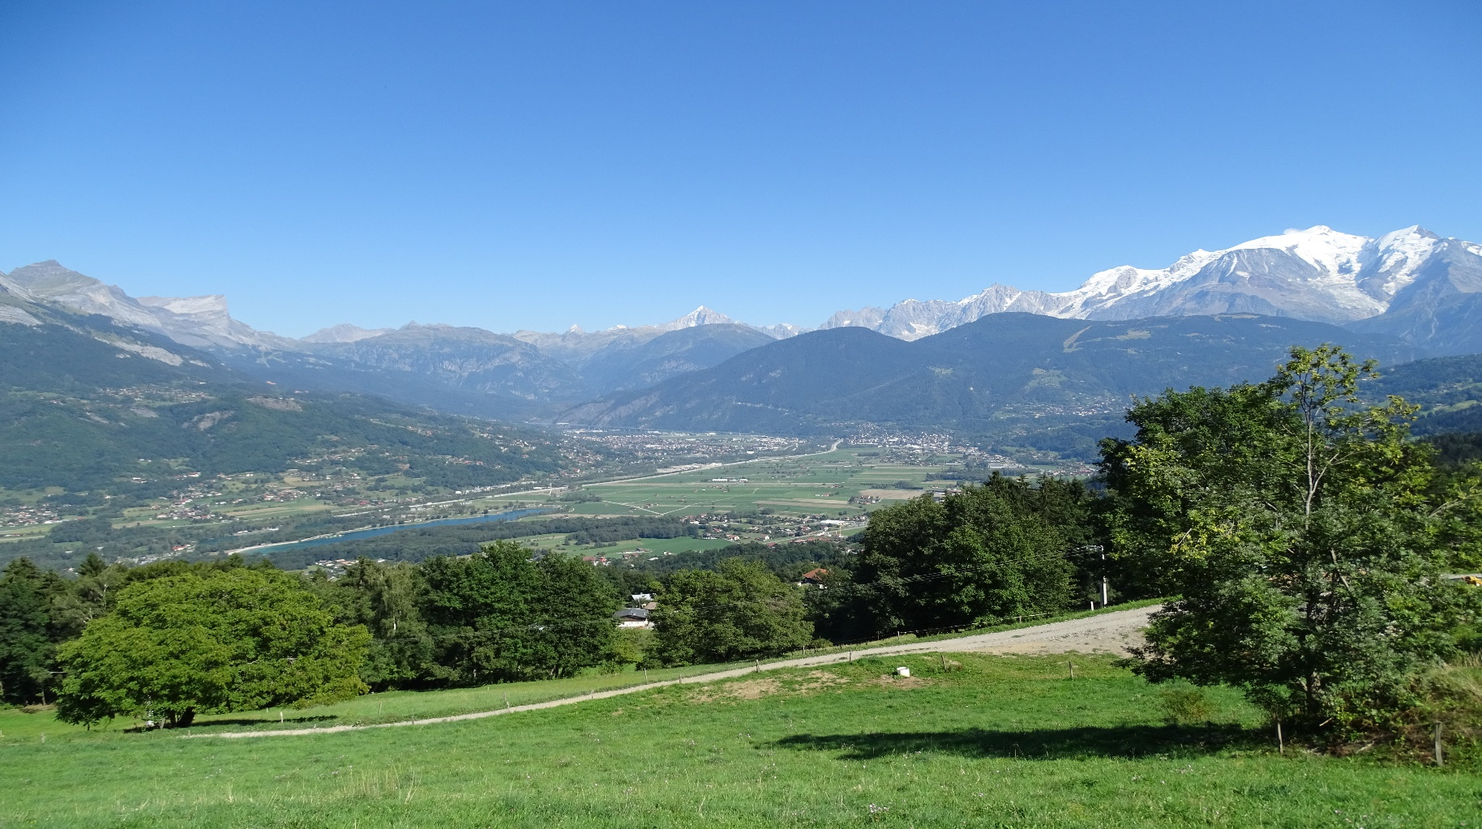

|  |  |  |  |
| --- | --- | --- | --- |
| |  |  | | --- | --- | | C:\Users\Noisy\Downloads\LogoPMB-cmjn.jpg | La Communauté des Communes Pays du Mont-Blanc, territoire de 45 600 habitants, situé au pied du Mont Blanc, est riche de ses 10 Communes,  dont 7 stations de ski, et 1 station thermale.  La Communauté des Communes Pays du Mont-Blanc vous accueille dans un cadre de travail à taille humaine dans lequel vous pourrez vous épanouir. | |  |

**Recrute**

**Adjoint de l’animateur de l’architecture et du patrimoine (H/F)**

S'inscrivant dans la lignée de son engagement à valoriser le patrimoine et à favoriser le dynamisme culturel local, la Communauté de Communes Pays du Mont-Blanc ouvre un poste clé au sein de son équipe dédiée à l’animation et la valorisation de l'architecture et au patrimoine. Cette opportunité offre la chance de contribuer de manière significative à la préservation et à la promotion du riche héritage qu’offre le territoire, tout en participant activement à des projets novateurs et stimulants dans le domaine.

**Vos MISSIONS, au sein du service seront :**

* Vous établirez et assurerez le suivi des relations avec l'Éducation Nationale, en collaboration avec les services de l'IEN, les enseignants et d’autres intervenants ;
* Vous coordonnerez les projets et activités de médiation pédagogique à destination des scolaires, en prenant en charge la promotion, la réservation et la gestion logistique ;
* Vous élaborerez et concevrez des modules, ainsi que des outils de médiation pédagogiques dédiés aux scolaires, tels que des mallettes pédagogiques, maquettes, etc. ;
* Vous animerez et encadrerez des actions de médiation pédagogique auprès des scolaires, telles que des visites commentées ou des ateliers ;
* Vous assumerez des tâches administratives liées à la prévision, l'organisation, la commande, la coordination et le contrôle des activités ;
* Vous coordonnerez et animerez un réseau d’échanges regroupant les médiateurs du patrimoine du territoire sur les questions éducatives ;
* Vous co-animerez des réunions en collaboration avec l'animateur de l'architecture et du patrimoine, impliquant élus, partenaires, et autres parties prenantes.

**Pour occuper ce poste, votre PROFIL répond à ces critères :**

* Vous êtes titulaire d'une formation supérieure de niveau Bac + 3 dans les domaines de l'histoire, du patrimoine, de l'architecture, de l'urbanisme et des paysages ;
* Vous avez une connaissance approfondie des enjeux, des évolutions et du cadre réglementaire des politiques publiques locales dans ces domaines d'activités, ainsi qu'une compréhension des politiques et orientations mises en œuvre dans le cadre d'une Ville ou d'un Pays d'art et d'histoire ;
* Vous disposez d'une expérience réussie en médiation et animation culturelle auprès du jeune public :  
  Une expertise dans la médiation et les activités dédiées au jeune public, en particulier dans les domaines de la culture, de la nature et des sports de montagne, est un atout appréciable ;
* Vous faites preuve de sens du relationnel, de facilité de communication en public et vous avez une compétence en animation de groupes d’enfants (maternelles à collège) ;
* Vous possédez des qualités rédactionnelles, une capacité de synthèse et d'analyse ;
* Vous êtes créatif, dynamique, force de proposition et vous avez un esprit d’initiative. ;
* Vous démontrez rigueur, réactivité et autonomie. La carte professionnelle de guide conférencier serait un plus, postulez !

**Vos CONDITIONS DE TRAVAIL, au sein de la collectivité seront :**

* Vous travaillerez à temps non complet soit 17.50 heures par semaine (possibilité d’évolution du poste vers un temps complet à l’avenir) ;
* Vous serez amené à travailler le week-end, les jours fériés ou en soirée ;
* Votre site de travail s’étend sur le périmètre de la collectivité et peut atteindre le niveau départemental ou régional ;
* Vous pourrez adhérer aux chèques déjeuners ;
* Vous pourrez adhérer à l’association « groupement du personnel » et à l’organisme national d’œuvres sociales ;
* La collectivité participe à votre contrat de mutuelle labélisé ;
* Si vous utilisez un moyen de locomotion durable pour venir au travail, la prime mobilité vous sera versée.